浙江省胡弟兄

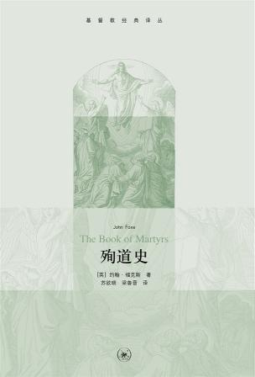

书名：《殉道史》(The Book of Martyrs)
作者：[英]约翰·福克斯 (John Foxe, 1516-1587)
译者：苏欲晓、梁鲁晋
出版社：三联书店
出版年份：2011年1月

如云的见证人——《殉道史》读后感

“我们既有这许多的见证人，如同云彩围着我们，就当放下各样的重担，脱去容易缠累我们的罪，存心忍耐，奔那摆在我们前头的路程，仰望为我们信心创始成终的耶稣……”（来12:1-2）

约翰·福克斯的《殉道史》与加尔文的《基督教要义》和约翰·班扬的《天路历程》被称为英国基督教历史上最有影响力的三部经典。众所周知，一般的教会史家的著作对世界历史鲜有影响，而1563年首版的《殉道史》可以说是一个例外，它选取记录了历世历代圣徒用血和生命见证福音真理的动人故事，这些见证为英国宗教改革的胜利提供了历史，也提供了神学，激励了16世纪英国信徒委身福音真理，不屈从天主教错误教义而为真理争辩的决心。

三联版《殉道史》（港台地区的老版本译为《血证士》）根据英文缩编本译出，对福克斯原作进行去芜存菁的处理，从而以现在简明易懂的形式呈献给中文世界的读者。本书没有明确的章节划分，笔者试着将其分为“早期基督徒受迫害的历史”、“君士坦丁大帝的事迹”、“欧洲宗教改革前后各国殉道者的事迹”三大阶段，其中，第三个部分中的英国宗教改革时期的历史是福克斯写作的重点，在此，福克斯记录了宗教改革晨星威克里夫、胡珀长老、坎特伯雷大主教克兰麦等人的美好见证，有些人的苦难遭遇是福克斯亲眼目睹亲耳所闻，从而更显其真实。而事实上，福克斯本人也是一位主的忠实见证人，他因为持守福音信仰的缘故，受到“血腥玛丽”的逼迫，被牛津大学解职，并流亡欧洲大陆，穷困一生。

此书毕竟是一部流传近500年的基督教经典著作，时空、文化、语言习惯的差异决定了此书的阅读并不一定是件容易的事，对此，笔者总结了以下阅读心得，供主内家人参考：

一、了解作者写作意图。此书的史观乃是“神正史观”，与圣经作者相似，所以，作者不关注历史细节，对材料大胆处理，舍去了中世纪近一千年的教会历史，直接从早期教会殉道史跨越到宗教改革前夕，突出英国宗教改革与早期教会的关联，从而鼓励英国圣徒效法早期教会的基督徒，忍受逼迫和苦难，勇敢作见证，甚至殉道。

二、把握英国宗教改革的历史脉络。此书写作以人物事迹为中心，对500年后的中国读者而言，如果不知道英国宗教改革的基本过程，恐怕会读得云里雾里，看了后面忘了前面。

三、明白中文编者（橡树文字工作室）的意图。中国教会的处境在一定程度上，与改教时期的更正教相仿，中国基督徒要跟随主的脚踪、跟随早期圣徒的脚踪、跟随英国基督徒的脚踪，勇敢为主作见证。

我相信，只要您用心阅读此书，以信心来回应，它一定会挑战你的基督徒身份和意识—在这末世的世代，你是站在主的身边，还是站在世界的一边？

